МІНІСТЕРСТВО ОСВІТИ ТА НАУКИ УКРАЇНИ

НАЦІОНАЛЬНИЙ АВІАЦІЙНИЙ УНІВЕРСИТЕТ

Кафедра комп’ютерних інформаційних технологій

**Курсова робота**

**з дисципліни КІУС**

Виконав

студент групи УС-311

Дзьобко Р.В

Прийняв:

Василенко В. А.

Київ 2019

# **Вариант №1**

Провести розрахунок моделі каналу крену АП із законами управління

 (1)

 (2)

і оцінити статичні і динамічні характеристики замкнутої системи "літак-АП".

**Вхідні данні:**

|  |  |
| --- | --- |
| ξ | 0.7 |
| ω | 3 |

де **ξ** - декремент затухання, ω - частота коливань.

Значення коефіцієнтів, які характеризують динаміку літака

|  |  |
| --- | --- |
| К1 | 4,132 |
| К2 | 2,154 |
| К3 | 7,378 |
| К4 | 0,919 |
| К5 | 4,31 |
| К6 | 0,404 |
| К7 | 4,883 |
| К8 | 2,49 |
| К9 | 0,04 |
| К10 | 4,3 |
| К11 | 0,84 |
| К12 | 40 |
| К13 | 15 |

**1. Скласти структурні схеми "літак-АП" з законами управління (1) і (2).**

**1.1** . **Розрахувати передавальні числа моделі АП з законом управління (1)**

Перетворимо закон управління  до виду .

Побудуємо структурну схему моделі каналу крену з законом управління (1):



γзад Δγ -δэ  γ



Кγ



-

де γзад –задане значення регульованого параметра – кута крену

Δγ = γзад – γ ,

δэ - відхилення елеронів,

 - збурення, яке діє на об’єкт керування (літак),

γ – поточне значення кута крену

Передавальна функція даної системи буде мати вигляд



**1.2 Створення структурної схеми за законом управління (2)**

Перетворимо закон управління  до вигляду -.

Побудуємо структурну схему моделі каналу крену с законом управління (2)



γзад Δγ ­δэ   γ γ

*К*γ





- -

*К*

Спростимо схему



Схема буде мати вигляд:







Кγ

γзад Δγ ­δэ  γ

-

-

Передавальна функція даної системи



де  = .

**2,3. Розрахувати передавальні числа моделі АП з законом управління (2) за умови наближення передавальної функції до передавальної функції коливального ланки із заданими значеннями параметрів ,  .**

Передавальна функція коливальної ланки має вигляд:

,

Тоді відповідно:

 =,

Знаходимо співвідношення для параметрів **, :**



 .

З формул знаходимо, що





**4.** . **Побудувати графіки перехідних процесів (t) і (t) при східчастому впливі  для законів управління (1) і (2)**

**4.1** .**Побудувати графіки перехідних процесів (t) і (t) при східчастому впливі  для закону управління (1)**

Для закона управління (1)  **-**:

*γзад=1*, 

з визначення поняття передавальна функція



З пропорції отримаємо



Диференційне рівняння буде мати вигляд



В операторній формі

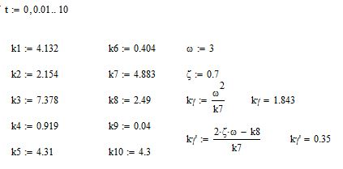



Графік:

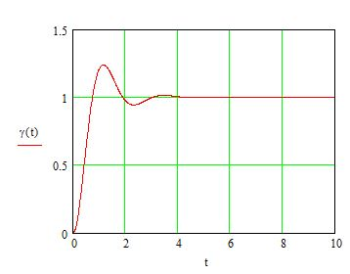

По формулі: помилка по управлінню

*Δγ(t)=γзад(t)-γ(t)=1-γ(t)*



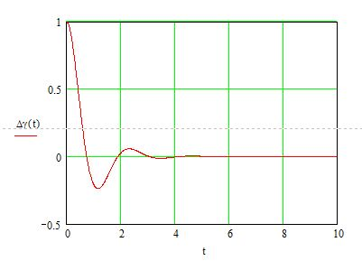

**4.2** . **Побудувати графіки перехідних процесів (t) і (t) при східчастому впливі  для закону управління (2)**

Для закона управління (2): 

*γзад=1* , 

з визначення поняття передавальна функція



З пропорції отримаємо



Диференційне рівняння буде мати вигляд



В операторній формі



Графік:

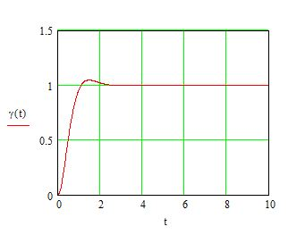

По формулі: помилка по управлінню

*Δγ(t)=γзад(t)-γ(t)=1-γ(t).*

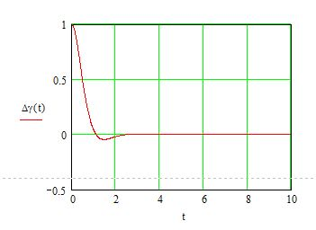

**5.** . **Побудувати графіки перехідних процесів (t) і (t) при східчастому збуренні  для законів управління (I)** і (2)

**5.1 Побудувати графіки перехідних процесів (t) і (t) при східчастому збуренні  для законів управління (I)**

Трансформуємо попередню структурну схему до вигляду

 *γ*



*К*γ



-

Знайдемо , з ії визначення:

,

З пропорції отримаємо



Диференційне рівняння буде мати вигляд



В операторній формі



Графік перехідного процесу буде мати вигляд

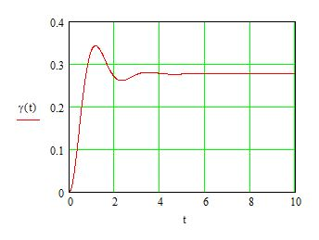

Помилка по збуренню

*Δγ(t) = γзад(t) – γ(t) = -γ(t)* ,

Так .як. *γзад(t)* = 0 при дослідженні реакції системи на збурення.



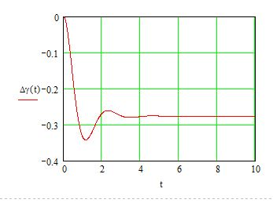

**5.2** . **Побудувати графіки перехідних процесів (t) і (t) при східчастому збуренні  для закона управління (2)**

Трансформуємо попередню структурну схему до вигляду

 *γ*

*Кγ*





**-**

Знайдемо :



З пропорції:



Диференційне рівняння буде мати вигляд



В операторній формі



Графік перехідного процесу буде мати вигляд

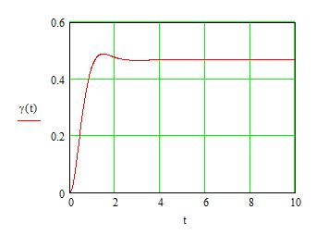

Помилка по збуренню

*Δγ(t) = γзад(t) – γ(t) = -γ(t).*



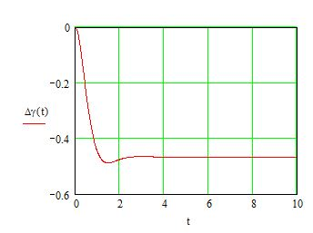

**6. Перевірити умови астатичності системи "літак-АП '' по відношенню до управління та збурення.**

У сталих режимах роботи точність є однією з найважливіших характеристик системи "літак - АП". Вона характеризується величиною статичної помилки при дії керуючих або впливів, що обурюють. Згідно з цим розрізняють статичні і астатические режими.

     Система називається статичної по відношенню до управління або обуренню, якщо при впливах з плином часу, прагнуть до деякого сталого значення, помилка також прагне до постійного значення, що залежить від величини впливу.

      Система називається астатічной, якщо при тих же умови помилка прагне до нуля.

      Аналізуючи отримані графіки, можна зробити висновок, що система "літак-АП" є астатічной з управління, так як в структурі системи (в об'єкті управління - літаку) є вільне інтегруюча ланка.

     Система буде астатічна по відношенню до обурення, якщо інтегруюча ланка є в системі управління або в структурі літака по ланцюгу δ → λ, де λ - це координата літака, за якою діє обурення, в даному випадку вона дорівнює. У даній системі вільний інтегруюча ланка відсутня, тому система статична по обуренню.

**7. У разі статичності даної системи розрахувати величину статичної помилки системи і порівняти з отриманими графіками.**

Під помилкою в системі розуміють різницю між заданим і поточним значенням регульованого параметра:

*Δγ(t) = γзад(t)-γтек(t),*

При розрахунку величини статичної помилки, викликаної збуренням, передбачається, що задає вплив на систему не діє: *γзад(t)=0*.

Для помилки по збуренню *ε = -γтек(t*).

*ε* *= lim ε (t)* *= lim p* ε (p) = lim p* Wεy(p)* γз (p);*

*t→ ∞ p→0 p→0*

При чому *γз (p) =* , тоді:

*Δγ(t)*  = *lim* *7 ***=***1.937 *p→0*

Для (2) закону:

*ε* = *lim* *7 ***=*** 3.267  *p→0*

Отримані значення сталої помилки збігаються з результатами, отриманими на графіках.

1. **Розрахувати запаси стійкості і швидкодії системи, використовуючи графіки (t) для східчатого впливу .**

Запас стійкості системи, швидкодія системи і статичні помилки в сталих режимах є основними характеристиками якості роботи ІКС.

Запас стійкості системи буде визначатися коливальні системи. Чим більше коливальних система, тим менше у неї запас стійкості.

Найбільш просто запас стійкості можна оцінити по перехідній характеристиці.

Запас стійкості в системі характеризується параметром перерегулирования, який оцінює схильність системи до коливань:

*σ* =

Перерегулювання для даної системи при реакції на заданий вплив одно:

*σ1* =

*σ2* =

Перерегулювання для даної системи при реакції на вплив, що обурює одно:

*σ1* =

*σ2* =

Перерегулювання вважається нормальним, якщо не перевищує 30%. Як видно з отриманих результатів, застосування 1-го закону управління не дає нам достатнього запасу стійкості.

Швидкодію системи також досить просто визначити по перехідній характеристиці через параметр час перехідного процесу Т.

Швидкодія при реакції на заданий вплив одно:

Т*1 = 4.17 с*  Т*2 = 2.5 с*

Швидкодія при реакції на вплив, що обурює одно:

Т*1 = 5 с*  Т*2 = 2.5 с*

**Висновок:**

В ході виконання курсової роботи було визначено, що система астатічна з управління та статична по обуренню.

При використанні першого закону було визначено, що перехідний процес є коливальним. Коливання прямо пропорційна величині передавального числа, в результаті - система нестійка.

При використанні другого закону було встановлено літак досягає без перерегулювання. У перехідного процесу безколебательний характер.

Щоб досягти зменшення колебательности системи, було введено спільно з пропорційним управлінням управління з похідною (в закон (1) додається демпфуючий сигнал).

Також перший закон не дає достатнього запасу стійкості в порівнянні з другим, але час перехідного процесу значно менше.